FICHA DE AVALIAÇÃO DE MATEMÁTICA | 5 | CAPÍTULOS 1, 2, 3, 4 e 5
Nome _______________________________________________________________ N.º _____ Turma: _____ Data: ____/ ____/ ____
Avaliação _______________________ O Professor ________________________ Enc. de Educação ________________________

Lê atentamente todas as questões e apresenta todos os cálculos que efetuares.

1. Qualquer número natural com dois e só dois divisores designa-se por…
(A) … racional. (C) … composto.
(B) … par. (D) … primo.
Escolhe a opção correta.

2. Faz corresponder a cada um dos números da coluna A a respetiva decomposição em fatores primos da coluna B.

Coluna A
189 •
60 •
168 •
Coluna B
• $2^{3} × 3 × 7$
• $3^{2} × 3 × 7$
• $2 × 2 × 3 × 5$

3. Completa os espaços em branco com os símbolos $∈$ ou $∉$ de modo a obteres afirmações verdadeiras.
3.1. 0 _____ $N_{0}$ 3.3. – 4 _____ $Z$
3.2. $\left|-\frac{6}{2}\right|$ _____ $N$ 3.4. – 12,5 _____ $Q$

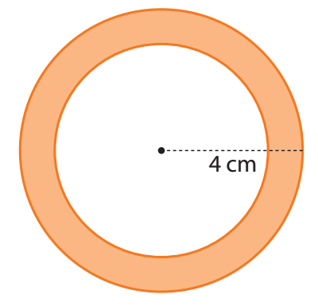
4. Determina a área da parte colorida da figura ao lado, sabendo que a área do círculo branco é aproximadamente igual a $28,27 {cm}^{2}$.
Utiliza 3,1416 para valor aproximado de $π$.
Apresenta o resultado com duas casas decimais.

5. Quantas faces tem uma pirâmide pentagonal?
(A) 5 (B) 15 (C) 10 (D) 6
Escolhe a opção correta.
6. Considera os sólidos que se seguem.
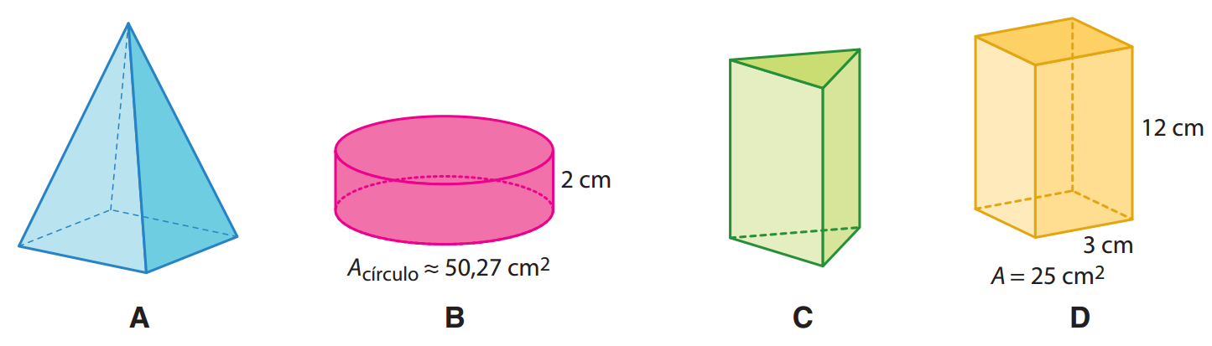
6.1. Completa a tabela seguinte considerando o exemplo.

Sólido | N.º de faces | N.º de arestas | N.º de vértices | Polígono da base | Classificação
A | 5 | 8 | 5 | Quadrado | Pirâmide quadrangular
C
D

6.2. Diz, justificando, se os sólidos da alínea anterior verificam a relação de Euler.

6.3. Calcula o volume de B + D.

7. Na reta numérica estão representados os pontos A, B, C, D, E e F.
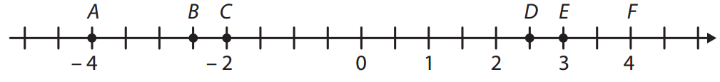
7.1. Indica as abcissas dos pontos B e D.

7.2. Calcula a distância entre os pontos A e F.

7.3. Indica dois pontos que tenham abcissas simétricas.

7.4. Qual é o ponto da reta numérica que tem o mesmo valor absoluto do ponto F?
8. Calcula o valor das seguintes expressões numéricas e simplifica, sempre que possível.
8.1. $12 - 14 + 3 – 2$ 8.2. $\left(-\frac{5}{3}\right) + \left(+\frac{2}{3}\right) - 1$ 8.3. $\frac{2}{5} - \left(-\frac{5}{5} + \frac{9}{5}\right) - 4 : \frac{5}{2}$

9. Escreve, na forma de uma única potência, o número representado pelas expressões seguintes.
9.1. $2^{5} : 2^{2} × 2$ 9.2. $4^{2} × 4^{3} × 2^{5} : 8^{3} : 8^{1}$

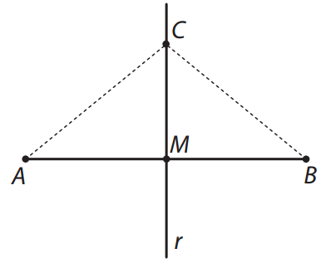
10. Observa a figura ao lado.
Sabe-se que r é perpendicular ao segmento de reta $\left[AB\right]$ e M é o ponto médio de $\left[AB\right]$.
10.1. Que nome dás à reta r?

10.2. Indica a amplitude do ângulo BMC.

10.3. Sabendo que $\overline{AM} = 4 cm$ e $\overline{CB} = 5 cm$, determina:
a) $\overline{AC}$ b) $\overline{MB}$

11. Considera a figura desenhada no quadriculado.
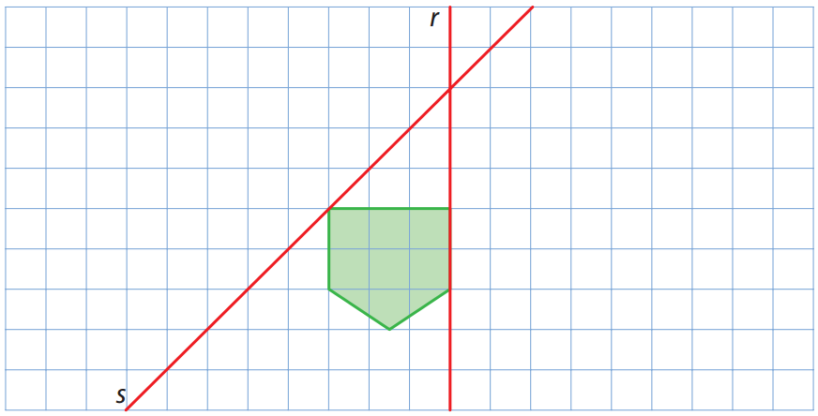
11.1. Constrói a imagem da figura pela reflexão de eixo r.
11.2. Constrói a imagem da figura pela reflexão de eixo s.
12. Pinta mais dois hexágonos, de modo que a figura tenha simetria de reflexão segundo o eixo marcado a tracejado.
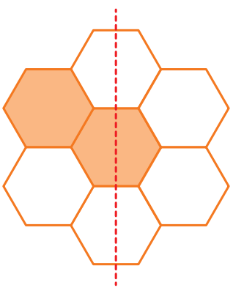
Prova Final de Matemática do 1.º Ciclo do Ensino Básico – 1.ª Fase/2013


13. Observa a figura ao lado.
Como se designa a isometria apresentada na figura?
(A) Reflexão axial. (C) Rotação.
(B) Reflexão central. (D) Nenhuma das anteriores.
Escolhe a opção correta.

14. Utilizando régua e transferidor, constrói o triângulo $\left[A'B'C'\right]$, imagem do triângulo $\left[ABC\right]$, por uma rotação de centro O e ângulo de amplitude − 100°.
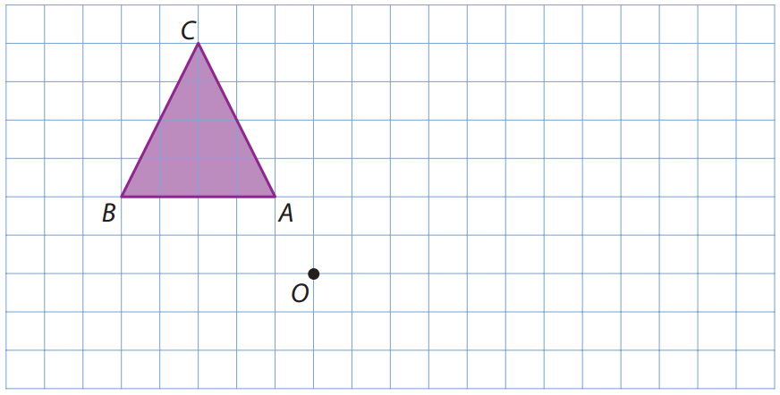

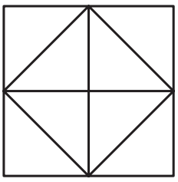
15. O azulejo representado na figura ao lado tem vários eixos de simetria.
Pinta alguns dos triângulos do azulejo, de modo que ele passe a ter um único eixo de simetria.

Prova de Aferição de Matemática do 2.º Ciclo do Ensino Básico – 2006
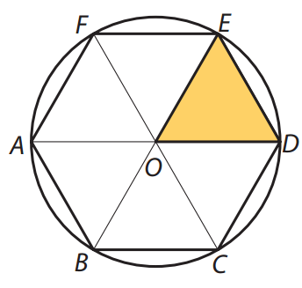
16. Na figura estão representados um hexágono regular $\left[ABCDEF\right]$ inscrito numa circunferência de centro O e o triângulo $\left[ODE\right]$.
O hexágono está dividido em seis triângulos equiláteros.
16.1. Determina a amplitude do ângulo DOE.

16.2. Indica a amplitude do ângulo de rotação de centro O e sentido positivo que transforma:
a) o ponto E no ponto B;
b) o ponto D no ponto C;
c) o segmento de reta $\left[OD\right]$ no segmento de reta $\left[OC\right]$;
d) o triângulo $\left[DOE\right]$ no triângulo $\left[EOF\right]$;
e) o triângulo $\left[DOE\right]$ no triângulo $\left[AOB\right]$.
16.3. Indica a imagem do triângulo $\left[ODE\right]$ pela reflexão de eixo $\left[CF\right]$.

16.4. Na figura, pinta o triângulo imagem do triângulo $\left[ODE\right]$ pela reflexão central de centro no ponto O.

16.5. Quantos eixos de simetria de reflexão tem o hexágono $\left[ABCDEF\right]$ inscrito na circunferência?

17. Considera as figuras A e B seguintes.
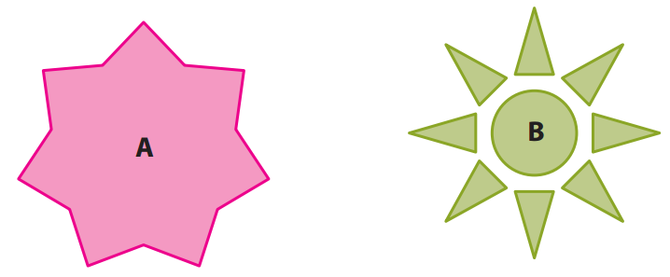
17.1. Atendendo às simetrias que podes observar em cada uma das figuras, completa a tabela.

Figura | Número de simetrias de reflexão | Simetrias de rotação
Figura | Número de simetrias de reflexão | Número de simetrias de rotação | Amplitude dos ângulos de rotação
A
B
17.2. Traça, em cada figura, todos os eixos de simetria.

Cotações
Questão | 1 | 2 | 3 | 4 | 5 | 6.1 | 6.2 | 6.3 | 7.1 | 7.2 | 7.3 | 7.4 | 8.1 | 8.2 | 8.3 | 9.1 | 9.2 | 10.1 | 10.2 | 10.3 | 11.1 | 11.2 | 12 | 13 | 14 | 15 | 16.1 | 16.2 | 16.3 | 16.4 | 16.5 | 17.1 | 17.2 | Total
Cotação | 2 | 3 | 2 | 4 | 2 | 10 | 3 | 5 | 2 | 2 | 2 | 2 | 3 | 3 | 4 | 2 | 4 | 2 | 2 | 4 | 3 | 3 | 3 | 3 | 5 | 2 | 2 | 5 | 2 | 2 | 2 | 3 | 2 | 100

